Олимпиадные задания по математике 6 класс
- Оксана поделила шоколадку на 12 равных частей и раздала по одному кусочку каждой своей подруге. У девочки осталась треть шоколадки. Сколько подруг у Оксаны?
- Святослав записал в ряд десять цифр. Каждое число, кроме первого и последнего, равно разности чисел, записанных справа и слева сразу возле него. Какое число Святослав записал на седьмом месте, если первые шесть цифр равны 1, 1, 2, 3, 5, 8?
- Вася посадил 15 яблонь в ряд на одинаковом расстоянии друг от друга. Расстояние между четвертым и седьмым деревом составляет 48 метров. Чему равно расстояние между первым и последним деревом?
- Наводя утром порядок во дворе, дворник убрал $\text{12}\frac{4}{9}$ кг листьев клена, тополя – на $\text{11}\frac{2}{9}$ кг больше, а березы – на $9\frac{5}{9}$ кг меньше, чем клена. Листьев ясеня было убрано на $5\frac{8}{9}$ кг меньше, чем тополя и березы вместе. Сколько всего кг листьев было убрано дворником?
- Какой год, месяц и день наступили через 17 лет 9 месяцев 19 дней после 5 апреля 1242 г?
- Заполните пустые клетки таблицы расхода угля в течение 3 месяцев.
 | Октябрь | Ноябрь | Декабрь | Всего
Масса угля, кг |  |  | 2362,5 | 5250
Доля израсходованного угля, % | 20% |  |  | 100%

- Коктейль «Дед Мороз» готовится по следующему рецепту: 500 г замороженной красной смородины потолочь с 350 г сахарного песка, залить двумя литрами кипятка и оставить на ночь. Процедить. Перед тем как разливать напиток в бокалы, в каждый бокал положить чайную ложку взбитого с сахаром до густоты сметаны белка (на 2 белка полстакана сахарного песка) и кусочек льда. На край бокала повесить кружок лимона или апельсина. Сколько порций коктейля по 200 г получится, если воспользоваться рецептом? (масса 1 л воды равна 1 кг).
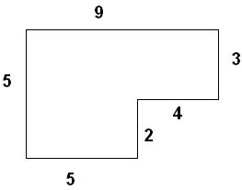
- Вычислите площадь участка, план которого изображен на рисунке:

- Верна ли пропорция: $\frac{\text{18}}{7\text{.}2}=\frac{\text{16}}{6\text{.}4}$?

- Найдите значение выражения:$\frac{0\text{.}\text{77}⋅6\text{.}5⋅\text{12}\text{.}4}{3\text{.}1⋅0\text{.}7⋅1\text{.}3}=$

Олимпиадные задания по математике 7 класс
- Святослав записал в ряд десять цифр. Каждое число, кроме первого и последнего, равно разности чисел, записанных справа и слева сразу возле него. Какое число Святослав записал на седьмом месте, если первые шесть цифр равны 1, 1, 2, 3, 5, 8?
- Коктейль «Дед Мороз» готовится по следующему рецепту: 500 г замороженной красной смородины потолочь с 350 г сахарного песка, залить двумя литрами кипятка и оставить на ночь. Процедить. Перед тем как разливать напиток в бокалы, в каждый бокал положить чайную ложку взбитого с сахаром до густоты сметаны белка (на 2 белка полстакана сахарного песка) и кусочек льда. На край бокала повесить кружок лимона или апельсина. Сколько порций коктейля по 200 г получится, если воспользоваться рецептом? (масса 1 л воды равна 1 кг).
- Вычислите площадь участка, план которого изображен на рисунке:
- Коля задумал число. Если это число умножить на 23 и к результату прибавить 65, то получится 341. Какое число задумал Коля?
- 10 июня Солнце взошло в 2 ч 36 мин, а зашло в 21 ч 27 мин. Сколько часов и минут Солнце находилось над горизонтом в этот день?
- Муха-Цокотуха, проходя полем, нашла,$1\frac{4}{5}$ тг. Немного позже ей повезло еще раз: на лесной тропинке она нашла еще $2\frac{1}{5}$ тг. А вот за горами ей пришлось заплатить штраф за незаконное пересечение границы в размере $1\frac{3}{5}$ тг. Сколько денег осталось у Цокотухи?
- Остап отправился в поход. В течение 5 часов он двигался со скоростью, большей, чем 3 км/ч, но меньше чем 4 км/ч. Какое расстояние мог пройти Остап за это время?
- За 25 рабочих дней цех должен был выпустить по плану 800 приборов. Однако каждый день цех выпускал сверх плана 8 приборов. За сколько дней был выполнен план?
- В какой промежуток времени температура воздуха была отрицательной? (ось Х – время в сутках, ось У - температура)
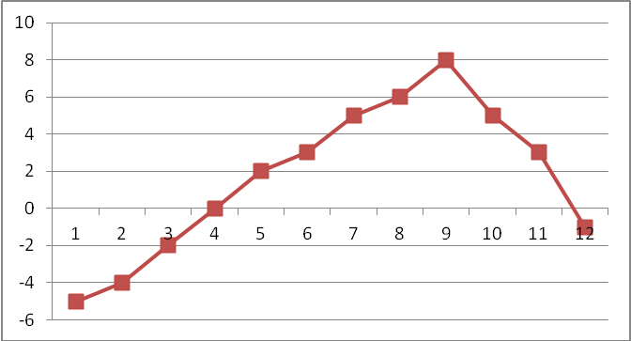
- Вычислите: $\left|−4\text{.}8\right|:\left|\text{16}\right|=$

Олимпиадные задания по математике 9 класс
- Окружность ведущего колеса легкового автомобиля «Жигули» имеет длину 180 см. Какой путь пройдет машина за 1 час, если это колесо при движении будет вращаться со скоростью 8 оборотов в секунду?
- Маша помогала маме по дому: $\frac{1}{2}$ ч она вытирал пыль, $\frac{1}{6}$ ч поливала цветы и $\frac{1}{4}$ ч ей потребовалось на чистку кухонной плиты. Сколько времени Маша занималась домашними делами?
- Теплоход прибыл из Астрахани в Москву 24 июля в 20 ч 15 мин, совершив путь за 14 суток 11ч 15 мин. Когда теплоход отплыл из Астрахани?
- Чему равна площадь квадрата, периметр которого равен периметру треугольника со сторонами 4 см, 5 см и 7 см?
- Определите среднее значение температуры воздуха в течение суток. (ось Х – время в сутках, ось У - температура)
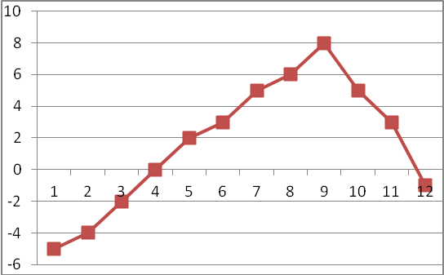
- Коктейль «Дед Мороз» готовится по следующему рецепту: 500 г замороженной красной смородины потолочь с 350 г сахарного песка, залить двумя литрами кипятка и оставить на ночь. Процедить. Перед тем как разливать напиток в бокалы, в каждый бокал положить чайную ложку взбитого с сахаром до густоты сметаны белка (на 2 белка полстакана сахарного песка) и кусочек льда. На край бокала повесить кружок лимона или апельсина. Сколько порций коктейля по 200 г получится, если воспользоваться рецептом? (масса 1 л воды равна 1 кг).
- Вычислите площадь и периметр участка, план которого изображен на рисунке:
- Чему равен наибольший угол прямоугольной трапеции, если один из ее углов равен 20⁰?
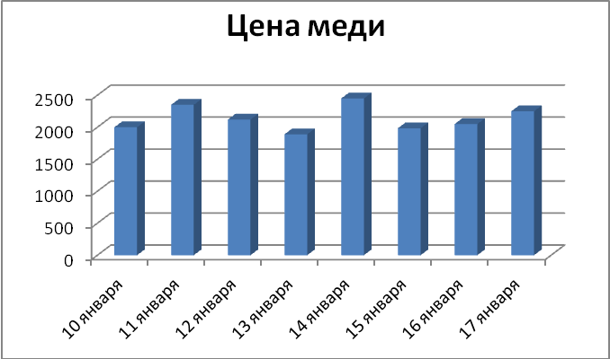
- Найдите значение выражения: $\sqrt{\sqrt{7}+\sqrt{3}⋅\sqrt{\sqrt{7}−\sqrt{3}}=}$
- Определите по диаграмме: в какой день было выгодно осуществить продажу меди, в какой день было выгодно купить медь, а также среднее значение цены меди в течение 7 дней.

